- HOJA DE
VIDA
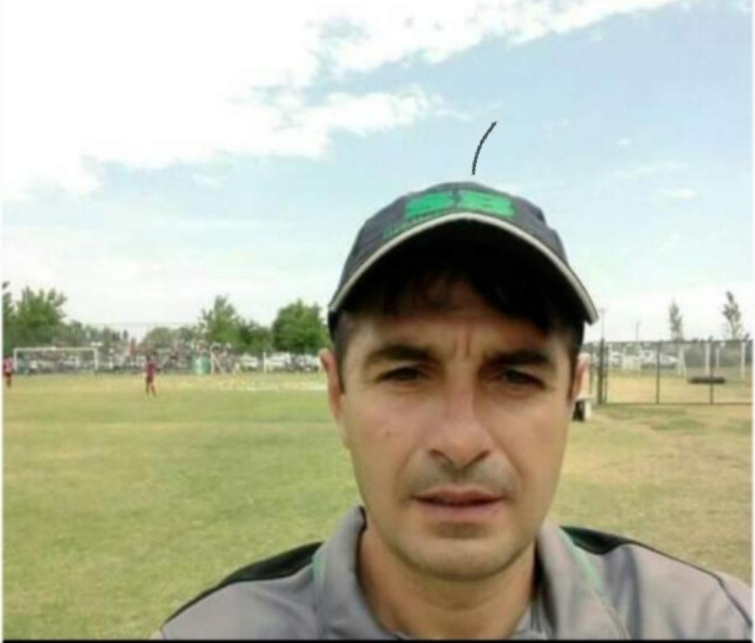

NOMBRE : GERARDO BECCARIA
‌EDAD : 52
CARGO; Director técnico de fútbol atfa
‌IDIOMA: Español – Ingles
‌CONTACTO: TEL. 54+3564578164
‌EMAIL: gerardobeccaria@gmail.com
TRAYECTORIA
CLUB : SPORTIVO BELGRANO SAN FRANCISCO CORDOBA (ES MI TRECERA ETAPA)
‌PARTICIPANDO DESDE HACE VARIOS AÑOS EN LA TERCERA CATEGORÍA DEL FÚTBOL ARGENTINO Y EN SUS CATEGORÍAS FORMATIVAS PARTICIPANDO EN EL TORNEO NACIONAL " B 'JUVENILES

‌CARGO : TÉCNICO PRINCIPAL DE LAS CATEGORÍAS CUARTA DE AFA Y PRIMERA DE LIGA ( ES MI TERCERA ETAPA EN EL CLUB)

‌ DESDE- HASTA : ENERO 2025 ACTUALMENTE EJERCIENDO

‌EL OBJETIVO PRINCIPAL ES NUTRIR DE JUGADORES AL PRIMER EQUIPO
__________________________________________________

‌CLUB: PORTEÑA ASOCIACIÓN CULTURAL DEPORTIVA CÓRDOBA
PARTICIPA DE LA LIGA REGIONAL SAN FRANCISCO

‌CARGO: TECNICO RESERVA - AYUDANTE DE CAMPO DE PRIMERA Y CORDINADOR GENERAL EN INFERIORES
‌DESDE -HASTA: ENERO 2021 - DICIEMBRE 2024
‌SE LLEVO ADELANTE UN PROYECTO FORMATIVO DESDE ESCUELITA HASTA LA ÚLTIMA CATEGORÍA DE INFERIORES LOGRANDO EL ÚLTIMO AÑO QUE DIEZ CHICOS INTEGRARAN EL PRIMER EQUIPO Y 5 CHICOS EMIGRARAN A INFERIORES DE EQUIPOS DE PRIMERA DIVISIÓN DE LA LIGA PROFESIONAL DE FÚTBOL ARGENTINO

------------------------------------------------------------------------------
‌
CLUB: ASOCIACIÓN SPORTIVA DEVOTO CORDOBA
PARTICIPA DE LA LIGA REGIONAL SAN FRANCISCO
‌CARGO: TECNICO DE RESERVA Y AYUDANTE DE CAMPO DE PRIMERA
‌DESDE - HASTA: ENERO 2020 - MAYO 2021

---------------------------------------------------------------------------------
CLUB: SPORTIVO BELGRANO SAN FRANCISCO CORDOBA
PARTICIPA DE LA TERCERA CATEGORÍA DEL FÚTBOL ARGENTINO Y EN SUS CATEGORÍAS FORMATIVAS PARTICIPA DE LA LIGA REGIONAL SAN FRANCISCO Y EN EL TORNEO FEDERAL JUVENILES

‌CARGO: TÉCNICO PRINCIPAL OCTAVA DE LIGA Y SUB 15 DEL TORNEO FEDERAL JUVENILES

‌DESDE- HASTA: ENERO 2015 - DICEMBRE 2019

‌LOGRANDO DIFERENTES OBJETIVOS ENTRE ELLOS PROMOCIONANDO JUGADORES AL PRIMER EQUIPO COMO ASI TAMBIÉN LOGRANDO EN TRES AÑOS CONSECUTIVOS LOS TORNEOS DE LIGA Y EL FEDERAL JUVENILES DE FORMA INVICTA
__________________________________________________
‌CLUB : SPORTIVO BELGRANO DE SAN FRANCISCO CORDOBA (ES MI PRIMERA ETAPA EN EL CLUB)
PARTICIPABA EN ESE MOMENTO DE LA CUARTA CATEGORÍA DEL FÚTBOL ARGENTINO Y EN EL 2012 LOGRANDO LLEGAR A LA SEGUNDA CATEGORÍA DEL FÚTBOL ARGENTINO

‌CARGO: TÉCNICO PRINCIPAL EN DIFERENTES CATEGORÍAS Y EN DIFERENTES MOMENTOS

‌DESDE- HASTA: ENERO 2010 - DICIEMBRE 2012

‌OBJETIVO PRINCIPAL RESTAURACIÓN DEL FÚTBOL FORMATIVO DEL CLUB

-----------------------------------------------------------------------------------

‌CLUB : ATLÉTICO ESMERALDA PARTICIPA DE LA LIGA RAFAELINA DE FUTBOL _ SANTA FE

‌CARGO: TÉCNICO DE RESERVA AYUDANTE DE CAMPO DE PRIMERA

‌DESDE - HASTA: ENERO 2007 - DICIEMBRE 2009

‌LOGRANDO DOS AÑOS CONSECUTIVOS LOS TORNEOS EN PRIMERA DIVISIÓN

--------------------------------------------------------------------------------

‌CLUB: ESTRELLA DEL SUR
‌PUESTO: TECNICO PRICIPAL
‌LIGA: liga futbol San Francisco Córdoba
‌DESDE : ENERO 2000 – DICIEMBRE

COLACIÓN EGRESADO COLEGIO ATFA ESCUELA 35 RAFAELA

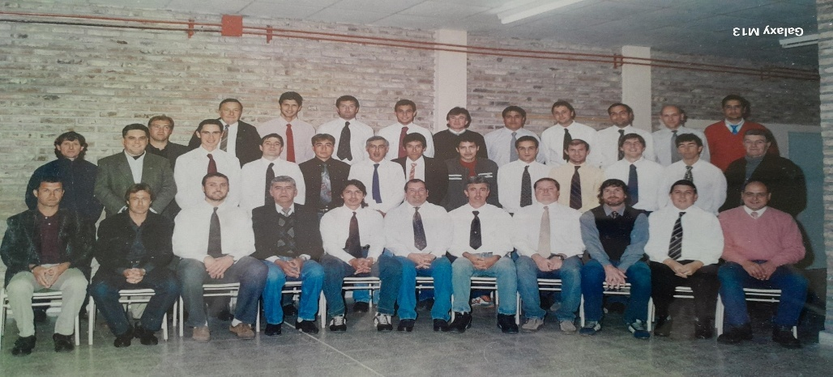

FINAL PRIMERA DE LIGA DEL TORNEO ZONA CENTRO DE LA LIGA REGIONAL SAN FRANCISCO 2025
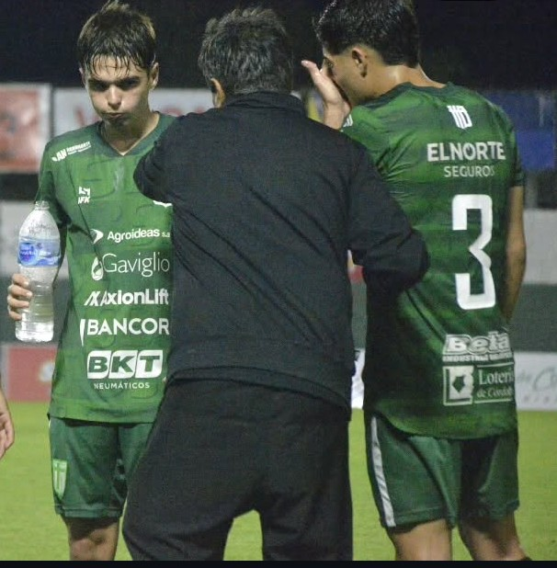

BALANCE DE LA GESTIÓN COMO COORDINADOR EN EL CLUB PORTEÑA ASOCIACIÓN
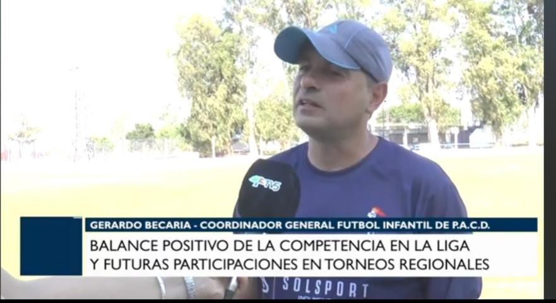
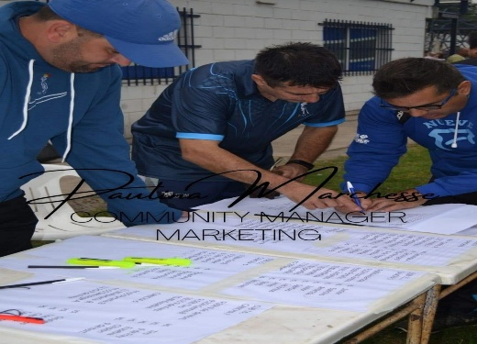

ULTIMAS CAPACITACIÓNES
UNIVERSIDAD DEL LITORAL SANTA FE
Disertantes:
RUBÉN ROSSI
FERNANDO SIGNORINI
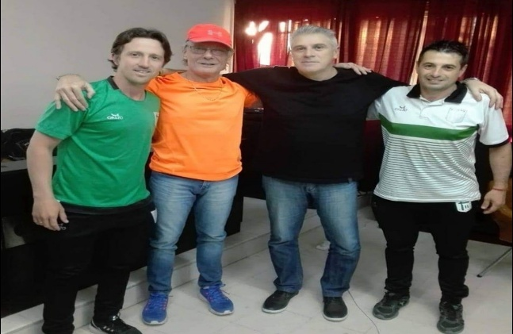
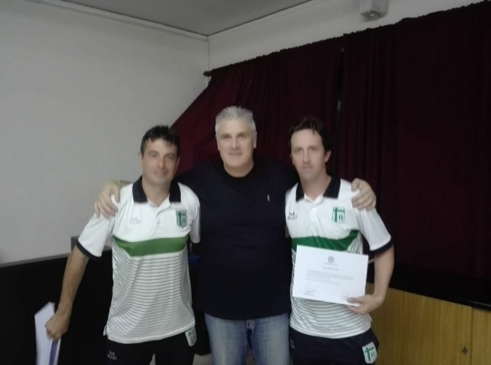

CONGRESO ANUAL
GRUPO EKIPO ROSARIO
DISERTANTES PRINCIPALES:
QUIQE CESANA (ENTRENADOR DE SELECCIÓNES ARGENTINA JUVENILES)
JAVIER MACHERANO( DIRECTOR TÉCNICO DElL INTER MIAMI DE EEUU)
LUCAS NARDI
MARTIN CICOTELLO
DIEGO VILCHES
( Entre otros)
TALLERES DE CÓRDOBA
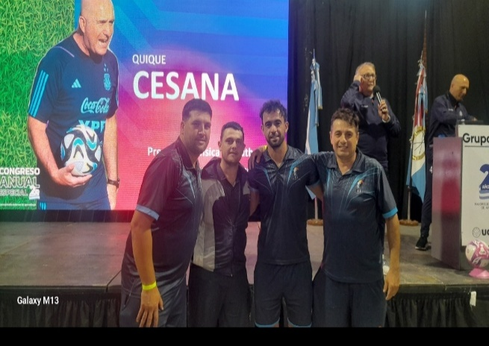
DISERTANTES
GRUPO DE TRABAJO DE INFERIORES

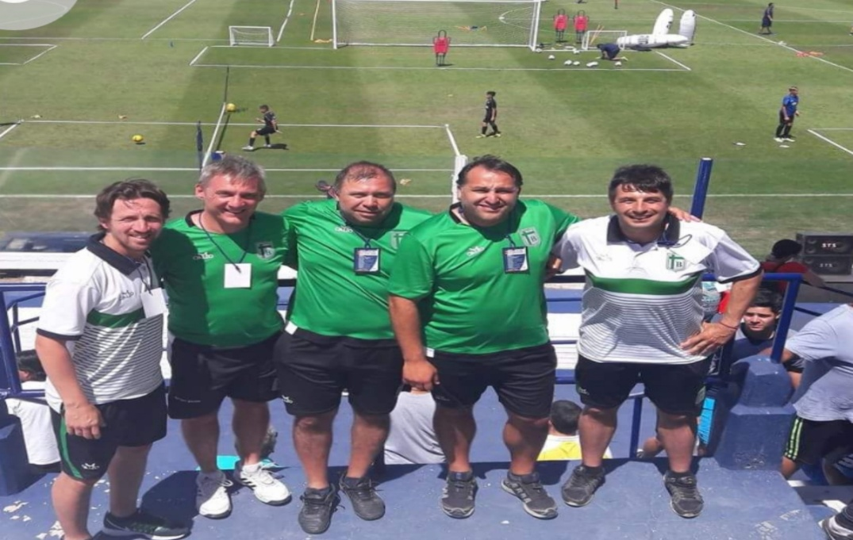

CAPTACION DE JUGADORES DE EQUIPOS DE LA LIGA PROFESIONAL DEL FUTBOL ARGENTINO

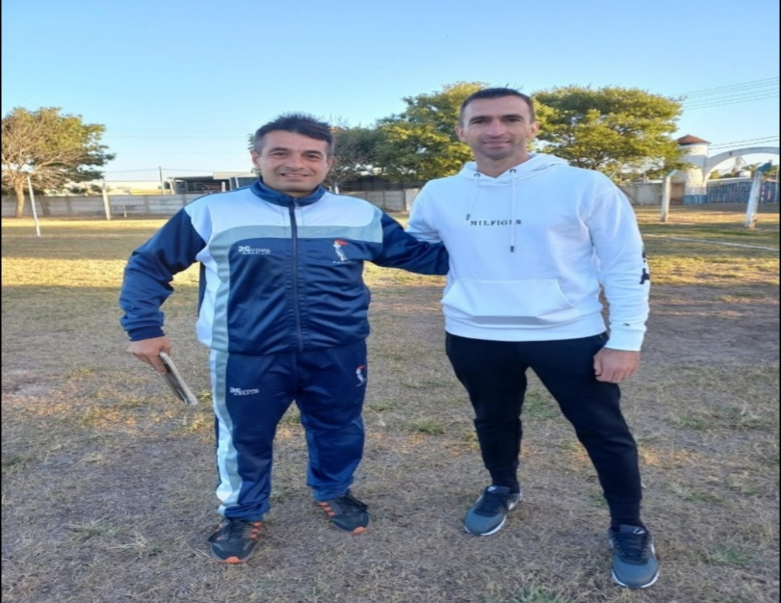
MARCELO BAROVERO (TRAPITO)

CLAUDIO GARCÍA (TURCO)
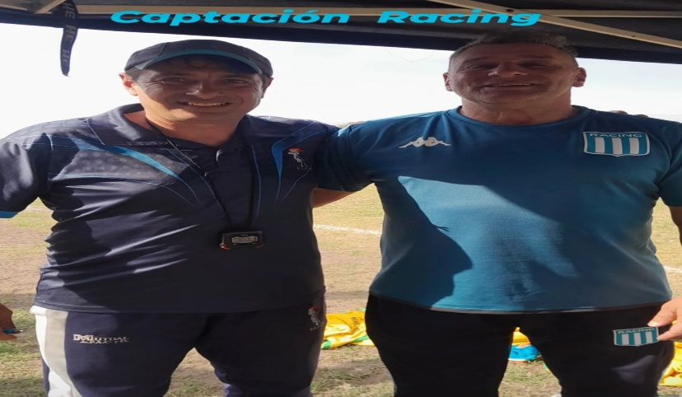

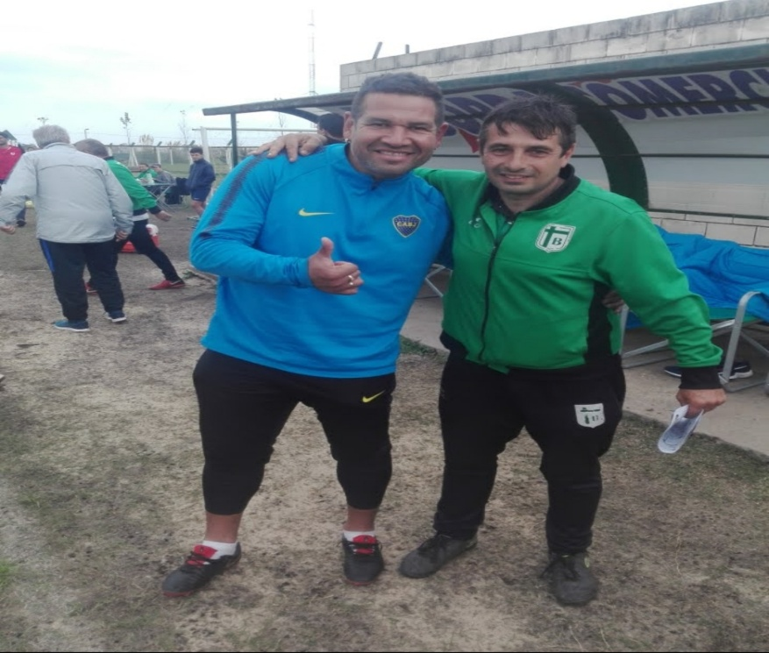
ANTONIO BARIJHO (CHIPI)

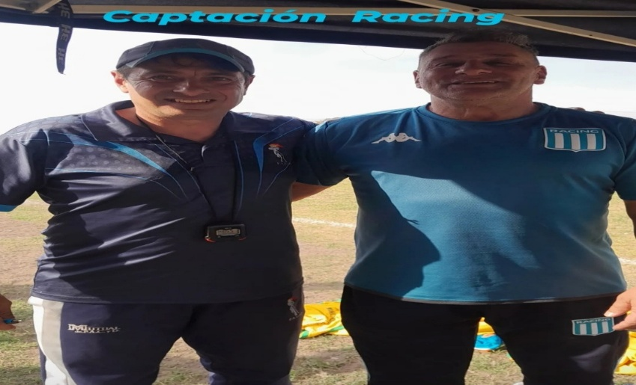
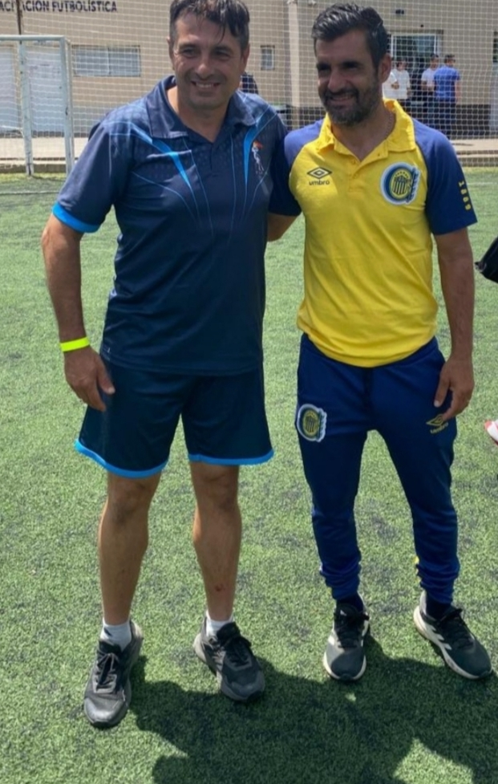
PAULO FERRARI

